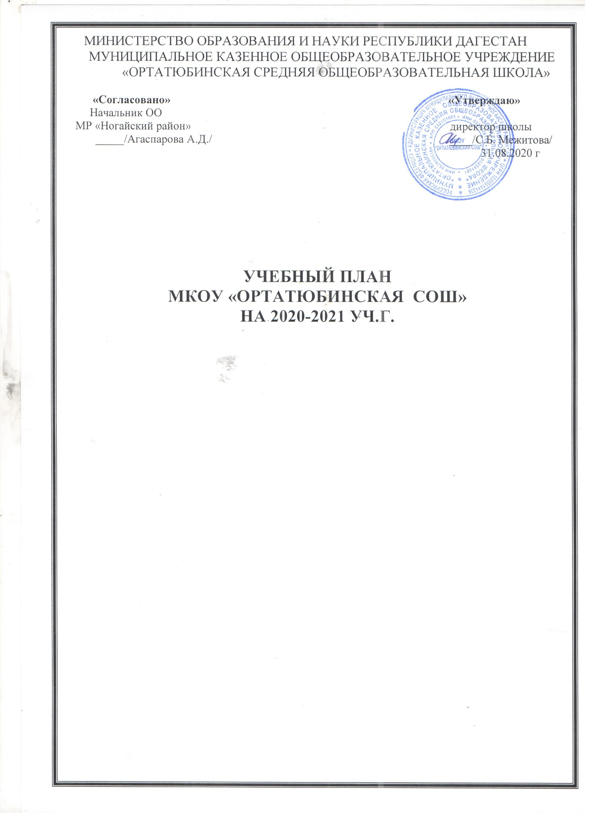

**Пояснительная записка к учебному плану МКОУ «Ортатюбинская СОШ»**

Учебный план разработан на основе:

•Федерального закона об образовании в Российской Федерации от

29.12.2012 №273-ФЗ «Об образовании РФ»;

•Федерального государственного образовательного стандарта

начального общего образования, утвержденного приказом

Минобрнауки России от 06.10.2009г. № 373, с изменениями

внесенными приказами Минобрнауки России от 26.11.2010г. № 1241,

от 22.09.2011г. № 2357 и от 18.12.2012г. №1060

* Санитарно – эпидемиологических требований к условиям и

организации обучения в общеобразовательных учреждениях. СанПиН

2.4.2.2821-10, утвержденных постановлением Главного санитарного

врача Российской Федерации от 29.12.2010 г. № 189,

зарегистрированным в Минюсте РФ 03.03.2011г. № 19993

* Постановление Главного государственного врача Российской

Федерации от 24.11.2015г. «О внесении изменений № 3 в СанПин

2.4.2.2821-10 «Санитарно- эпидемиологические требования к условиям

и организации обучения в общеобразовательных учреждениях;

* Приказ Министерства образования и науки РФ от 31 марта 2014 г.

N253 "Об утверждении федерального перечня учебников,

рекомендуемых к использованию при реализации имеющих

государственную аккредитацию образовательных программ начального

общего, основного общего, среднего общего образования".

- Инструктивно-методическое письмо «О формировании учебных планов образовательных организаций Республики Дагестан, реализующих основные образовательные программы на 2019/2020 учебный.

**Общие положения**

Учебный план МКОУ **«Ортатюбинская СОШ»** реализующий программы начального общего, основного общего и среднего общего образования составлен на основе примерного республиканского базисного учебного плана, который является основным нормативным документом, определяющим содержание образования общеобразовательной школы.

Из двух вариантов представленных республиканским базисным учебным планом, для нашей школы приемлем учебный план (вариант №2) с русским языком обучения, в котором с I по XI класс обучения осуществляется на русском языке, а родной язык изучается как предмет.

Основные образовательные программы начального общего, основного общего, среднего общего образования должны обеспечивать реализацию Федерального государственного образовательного стандарта с учетом региональных, национальных, этнокультурных особенностей республики и района, образовательных потребностей и запросов обучающихся.

Учебный план МКОУ **«Ортатюбинская СОШ»**, как предлагает Республиканский базисный учебный план, распределяет учебное время, отводимое на освоение предметов федерального и национально-регионального компонентов ГОС по классам, образовательным (предметным ) областям и учебным предметам, неделям, а так же определяет максимально (предельно) допустимый объем учебной нагрузки учащихся по ступеням общего образования и учебным годом.

ФГОС второго поколения вводятся поэтапно. В текущем учебном году по новым стандартам второго поколения обучаются учащиеся 1-9 классов.

Содержание образования в МКОУ **«Ортатюбинская СОШ»** определяется образовательной программой, которая составила школа в соответствии с примерной основной образовательной программой РФ и РД, на 2019-2020 учебный год и Инструктивно-методического письма «О формировании учебных планов образовательных организаций Республики Дагестан, реализующих основные образовательные программы на 2019/2020 учебный от 5 июля 2019 г.

Продолжительность учебного года: I класс – 33 учебные недели, II-IV классы - 34 учебных недель. Продолжительность урока в I классе в сентябре-май - по 35 минут. Учебные занятия проводятся в I классе по 5-дневной учебной неделе и только в первую смену без балльного оценивания знаний обучающихся и без домашних заданий. Учебные занятия в I классе проводятся по 4 урока и один раз в неделю 5 уроков за счет уроков физкультуры. Продолжительность каникул в течение учебного года составляет не менее 30 календарных дней, летом – 8 недель. Для обучающихся в I классе устанавливаются в течение года дополнительные недельные каникулы.

Объем домашних заданий (по всем предметам) должен быть таким, чтобы затраты времени на его выполнение не превышало (в астрономических часах): в 2-3 классах – 1,5 часа, в 4-5 классах – 2 часа, в 6-8 классах – 2,5 часа, в 9-10 классах – до 3,5 часа (СанПиН) 2.4.2.2821.-10, п.10.30).

При организации, планировании и проведении уроков физической культуры, с учетом внедрения третьего часа. Из 3 часов физической культуры 1 час отведён на преподавание модульного курса «Шахматы» во исполнении Приказа МОН РД №373 – 09/16 от 15 февраля 2016года « О внедрении в образовательные учреждения РД программы курса «Шахматы» в 1-4 классах» и в целях создания условий для личностного и интеллектуального развития учащихся младших классов, формирования общей культуры и организации содержательного досуга посредством обучения игре в шахматы, а также для развития универсальных способов мыслительной деятельности (абстрактно -логического мышления, памяти, внимания, творческого воображения, умения производить логические операции) и воспитания потребности в здоровом образе жизни

При учебных занятиях по «Иностранному языку» (II-VIII классы), «Технологии» (V-VIII классы), по «Информатике и ИКТ», «Физике» и «Химии» (во время проведения практических занятий в ( VII-VIII) деление классов на две группы не осуществляется (так как нет наполняемости 25 и более человек)

**I.Начальное общее образование**

Учебный план начального общего образования обеспечивает реализацию требований Федерального государственного образовательного стандарта, определяет общий объем нагрузки и максимальный объем аудиторной нагрузки обучающихся, состав и структуру обязательных предметных, надпредметных и метапредметных направлений внеурочной деятельности по классам (по годам обучения).

В соответствии с федеральным государственным образовательным стандартом начального общего образования в состав обязательных учебных предметов включены: «Математика», «Русский язык», «Иностранный язык», «Литературное чтение на русском языке», «Литературное чтение на родном языке», «Окружающий мир», «Основы религиозных культур и светской этики», «Музыка», «Изобразительное искусство», «Технология», «Физическая культура».

Учебный план начального общего образования обеспечивает возможность обучения на государственном языке Российской Федерации и на родном (нерусском) языке из числа языков народов Дагестана, а также возможность изучения родных языков народов Дагестана, и устанавливает количество часов, отводимых на изучение учебных предметов по классам (годам) обучения

Часть, формируемая участниками образовательных отношений, предусмотренный в плане отведён во 2-3 классах на изучение литературного чтения по 1 часу. В 4 классе на изучение факультативного курса «Орфографический практикум». Продолжительность учебного года: I класс – 33 учебные недели, II-IV классы - 34 учебные недели. Продолжительность урока в I классе в сентябре-декабре - по 35 минут, в январе-мае – по 45 минут каждый. Продолжительность урока во II-IV классах – 45 минут каждый. Учебные занятия проводятся в I классе по 5-дневной учебной неделе и только в первую смену.

Продолжительность каникул в течение учебного года составляет не менее 30 календарных дней. Для обучающихся в I классе устанавливаются в феврале дополнительные недельные каникулы.

Объем домашних заданий (по всем предметам) должен быть таким, чтобы затраты времени на его выполнение не превышали (в астрономических часах): в 2-3 классах – 1,5 часа, в 4 классе – 2 часа.

Комплексный учебный курс «Основы религиозных культур и светской этики» состоит из шести модулей и изучается в IV классе (1 час в неделю). В МКОУ «Эдигейская СОШ» родители (законные представители) учащихся выбрали учебный модуль «Основы мировых религиозных культур» и отведен по 1 часу в 4 классе. Без балльного оценивания знаний обучающихся.

**Учебный план для I-IV классов на 2020/2021 учебный год**

|  |  |  |  |  |  |  |  |  |  |  |  |
| --- | --- | --- | --- | --- | --- | --- | --- | --- | --- | --- | --- |
| **Предметные области** | **Учебные**  **предметы**  **Классы** | | | **Количество часов в неделю** | | | | | | | |
| I | II | | III | IV | | | всего |
|  | **Обязательная часть** | | |  | | | | | | | |
| Русский язык и литературное чтение | | Русский язык | 4 | | | 5 | 5 | | 5 | 19 | |
| Литературное чтение | 2 | | | 3 | 3 | | 3 | 13 | |
| Родной язык и литературное чтение на родном языке | | Родной язык | 2 | | | 2 | 2 | | 2 | 8 | |
| Литературное чтение на родном языке | 1 | | | 1 | 1 | | 1 | 4 | |
| Иностранный язык | | Английский язык |  | | | 2 | 2 | | 2 | 6 | |
| Математика и информатика | | Математика | 4 | | | 4 | 4 | | 4 | 16 | |
| Обществознание и естествознание | | Окружающий мир | 2 | | | 2 | 2 | | 2 | 8 | |
| Основы религиозных культур и светской этики | | Основы религиозных культур и светской этики |  | | |  |  | | 1 | 1 | |
| Искусство | | Музыка | 1 | | | 1 | 1 | | 1 | 4 | |
| Изобразительное искусство | 1 | | | 1 | 1 | | 1 | 4 | |
| Технология | | Технология | 1 | | | 1 | 1 | | 1 | 4 | |
| Физическая культура и Основы безопасности жизнедеятельности | | Физическая культура | 2 | | | 2 | 2 | | 2 | 8 | |
| Шахматы | 1 | | | 1 | 1 | | 1 | 4 | |
| **Итого** | | | 21 | | | 25 | 25 | | 26 | 97 | |
| **Часть, формируемая участниками образовательных отношений** | | | - | | | 1* | 1* | | 0,5* | 2,5* | |
| Факультативный курс «РУССКОЕ СЛОВО» | | |  | | | 1* | 1* | | 0,5* | 2,5* | |
| **Максимально допустимая недельная нагрузка** | | | 21 | | | 26 | 26 | | 26,5 | 99,5 | |

**Учебный план обучения на дому на 2020 – 2021 учебный год (2,3,4 классы)**

|  |  |  |  |  |
| --- | --- | --- | --- | --- |
| Предметные области | Учебные предметы | Количество часов в неделю. | | |
| 2 класс | 3 класс | 4 класс |
| Русский язык и литературное чтение | Русский язык | 2 | 2 | 2 |
| Литературное чтение | 2 | 2 | 2 |
| Математика и информатика | Математика | 3 | 3 | 3 |
| Обществознание и естествознание | Окружающий мир | 1 | 1 | 1 |
| **Итого:** |  | **8** | **8** | **8** |

**II. Основное общее образование**

Учебный план для 5-9 классов составлен в соответствии с Федеральным государственным образовательным стандартом основного общего образования и примерной программой основного общего образования и рассчитан на 34 учебных недель в год.

Учебный предмет «Информатика и информационно-коммуникационные технологии» (ИКТ), направленный на обеспечение всеобщей компьютерной грамотности, изучается в качестве самостоятельного учебного предмета федерального компонента по 1 часу в неделю в 7-9классах

Учебный предмет «Обществознание» является интегрированным курсом, построен по модульному принципу и включает содержательные разделы: «Общество», «Человек», «Социальная сфера», «Политика», «Экономика» и «Право».

Часть, формируемая участниками образовательных отношений , предусмотренный в плане отведён в 5 классе на обществознание (курс ОДНКНР)

Изучение учебного предмета «История» в V-IX классах осуществляется по линейной модели исторического образования (изучение истории в IX классе завершается 1914 годом).

**Недельный учебный план основного общего образования**

|  |  |  |  |  |  |  |  |  |  |  |
| --- | --- | --- | --- | --- | --- | --- | --- | --- | --- | --- |
| **Предметные области** | **Учебные**  **предметы**  **Классы** | | **Количество часов в неделю** | | | | | | | |
| V | VI | | VII | VIII | | IX | Всего |
|  | **Обязательная часть** | |  | | | | | | | |
| Русский язык и литература | | Русский язык | 5 | | 6 | 3 | | 3 | 3+1* | 23 |
| Литература | 3 | | 3 | 2 | | 2 | 3 | 13 |
| Родной язык и родная литература | | Родной язык | 2 | | 2 | 2 | | 2 | 2 | 10 |
| родная литература | 1 | | 1 | 1 | | 1 | 1 | 5 |
| Иностранные языки | | Английский язык | 3 | | 3 | 3 | | 3 | 3 | 15 |
| Математика и информатика | | Математика | 5 | | 5 |  | |  |  | 10 |
| Алгебра |  | |  | 3 | | 3+1* | 3 | 10 |
| Геометрия |  | |  | 2 | | 2 | 2 | 6 |
| Информатика |  | |  | 1 | | 1 | 1+1* | 3 |
| Общественно-научные предметы | | История России. Всеобщая история | 2 | | 2 | 2 | | 2 | 2 | 10 |
| Обществознание |  | | 1 | 1 | | 1 | 1 | 4 |
| География | 2 | | 2 | 2 | | 2 | 2 | 8 |
| Естественно-научные предметы | | Физика |  | |  | 2 | | 2 | 3 | 7 |
| Химия |  | |  |  | | 2 | 2 | 4 |
| Биология | 1 | | 1 | 2+1* | | 2 | 2 | 7 |
| Искусство | | Музыка | 1 | | 1 | 1 | | 1 |  | 4 |
| Изобразительное искусство | 1 | | 1 | 1 | |  |  | 3 |
| Технология | | Технология | 2 | | 2 | 2 | | 1 |  | 7 |
| Физическая культура и Основы безопасности жизнедеятельности | | Основы безопасности жизнедеятельности |  | |  |  | | 1 | 1 | 2 |
| Физическая культура | 3 | | 3 | 3 | | 3 | 3 | 15 |
| Основы духовно-нравственной культуры народов России | | Основы духовно-нравственной культуры народов России | 1 | |  |  | |  |  | 1 |
| **Итого** | | | 32 | | 32 | 33 | | 34 | 34 | 164 |
| **Часть, формируемая участниками образовательных отношений** | | | 0 | | 1* | 2* | | 2* | 2* | 8 |
| Факультативный курс «Этнография» | | |  | | 1* | 1* | |  |  | 2* |
| Факультативный курс «Правоведение» | | |  | |  |  | | 1* |  | 1* |
| **Максимально допустимая недельная нагрузка** | | | 32 | | 33 | 35 | | 36 | 36 | 172 |

**Учебный план обучения на дому на 2020 – 2021 учебный год (9 класс)**

|  |  |  |
| --- | --- | --- |
| Предметные области | Учебные предметы | Количество часов в неделю. |
| 9 класс |
| Русский язык и литературное чтение | Русский язык | 2 |
| Литературное чтение | 2 |
| Математика и информатика | Математика | 3 |
| Обществознание и естествознание | Окружающий мир | 1 |
| **Итого:** |  | **10** |

**III.Среднее общее образование**

Среднее общее образование – это завершающая ступень общего образования, призванная обеспечить функциональную грамотность и социальную адаптацию обучающихся, содействовать их общественному и гражданскому самоопределению обучения) старших классах общеобразовательной школы, ориентированной на индивидуализацию обучения и социализацию обучающихся.

Учебный план для 10 -11 классов составлен в соответствии с государственным образовательным стандартом основного общего образования и примерной программой основного общего образования и рассчитан на 34 учебных недель в год.

В системе общего образования для 10 класса продолжают действовать приказы Министерства образования РФ от 5 марта 2004 года №1089 «Об утверждении Федерального компонента государственных образовательных стандартов начального общего, основного общего и среднего (полного) общего образования» и от 9 марта 2004 года №1312 «Об утверждении федерального базисного учебного плана и примерных учебных планов для образовательных учреждений, реализующих программы общего образования» ФБУП.

Национально-региональный компонент и компонент образовательной организации, предусмотренный в плане отведён в 10 классе на математику-1 ч, русский язык -2ч, биология-1ч, химия 1ч, география -1 час, родная литература-1 ч , в 11 классе на математику-1 ч, русский язык-2 ч, русская литература-1 ч, биология-1 ч, обществознание -1 ч,география-1 ч

Обязательные для изучения учебные курсы «Всеобщая история» и «История России» в учебном плане и в классном журнале записываются под одним общим названием учебного предмета «История», без разделения на отдельные страницы. Изучение учебного предмета «История» в X классе 2020/2021 учебного года осуществляется по линейной модели исторического образования (1914-1945 годы).

Интегрированный учебный предмет «Обществознание (включая экономику и право на базовом уровне включает разделы «Экономика» и «Право»)

Учебный предмет «Астрономия» вводится в X классе как отдельный обязательный учебный предмет, направленный на изучение достижений современной науки и техники, формирование основ знаний о методах и результатах научных исследований, фундаментальных законах природы небесных тел и Вселенной в целом.

**Учебный план для 10-11 классов на 2020/2021 учебный год**

|  |  |  |  |  |  |
| --- | --- | --- | --- | --- | --- |
| **Учебные предметы** | | **Классы/Количество часов в неделю/год** | | | |
| **Наименование** | **Уровень изучения** | **10** | | **11** | **Всего** |
| ***Федеральный компонент*** | | | | | |
| ***Инвариантная часть*** | | ***24/816*** | | ***24/816*** | ***48/1632*** |
| Русский язык | базовый | 1/34 | | 2/68 | 2/68 |
| Литература | базовый | 3/102 | | 3/102 | 6/204 |
| Иностранный язык | базовый | 3/102 | | 3/102 | 6/204 |
| Алгебра и начала математического анализа | базовый | 2/68 | | 2/68 | 4/136 |
| Геометрия | базовый | 2/68 | | 2/68 | 4/136 |
| История | базовый | 2/68 | | 2/68 | 4/136 |
| Обществознание (включая экономику и право) | базовый | 2/68 | | 2/68 | 4/136 |
| Биология | базовый | 1/34 | | 1/34 | 2/68 |
| Физика | базовый | 2/68 | | 2/68 | 4/136 |
| Химия | базовый | 1/34 | | 1/34 | 2/68 |
| Астрономия | базовый | 1/34 | | 0 | 1/34 |
| Физическая культура | базовый | 3/102 | | 3/102 | 6/204 |
| Основы безопасности жизнедеятельности | базовый | 1/34 | | 1/34 | 2/68 |
| ***Вариативная часть*** | | ***4/136*** | | ***4/136*** | ***8/272*** |
| География | базовый | 1/34 | 1/34 | | 2/68 |
| Искусство (МХК) | базовый | 1/34 | 1/34 | | 2/68 |
| Технология | базовый | 1/34 | 1/34 | | 2/68 |
| Информатика и информационно- коммуникационные технологии | базовый | 1/34 | 1/34 | | 2/68 |
| **Итого** |  | **27/935** | **28/952** | | **56/1904** |
| ***Региональный компонент*** | | | | | |
| Родной язык |  | 1/34 | 1/34 | | 2/68 |
| Дагестанская литература |  | 1/34 | 1/34 | | 2/68 |
| **Итого** |  | **2/68** | **2/68** | | **4/136** |
| ***Компонент образовательной организации*** | | | | | |
|  |  | **7** | **7** | | **14** |
| Математика |  | **1** | **2** | | **3** |
| Русский язык |  | **1** | **1** | | **2** |
| Финансовая грамотность |  | **1** | **1** | | **2** |
| Астрономия |  | **0** | **1** | | **1** |
| Химия |  | **1** | **0** | | **1** |
| История Дагестана |  | **0** | **1** | | **1** |
| ИКТ |  | **2** | **1** | | **4** |
| Народы Дагестана |  | **1** | **0** | | **1** |
| **аудиторная учебная нагрузка при 6-дневной учебной недели** | | **37** | **37** | | **74** |